C. E. Almeida Barros

Data: 28/04/2020

Profª Ester Paiva

3º ano do Ensino Médio

**Filosofia**

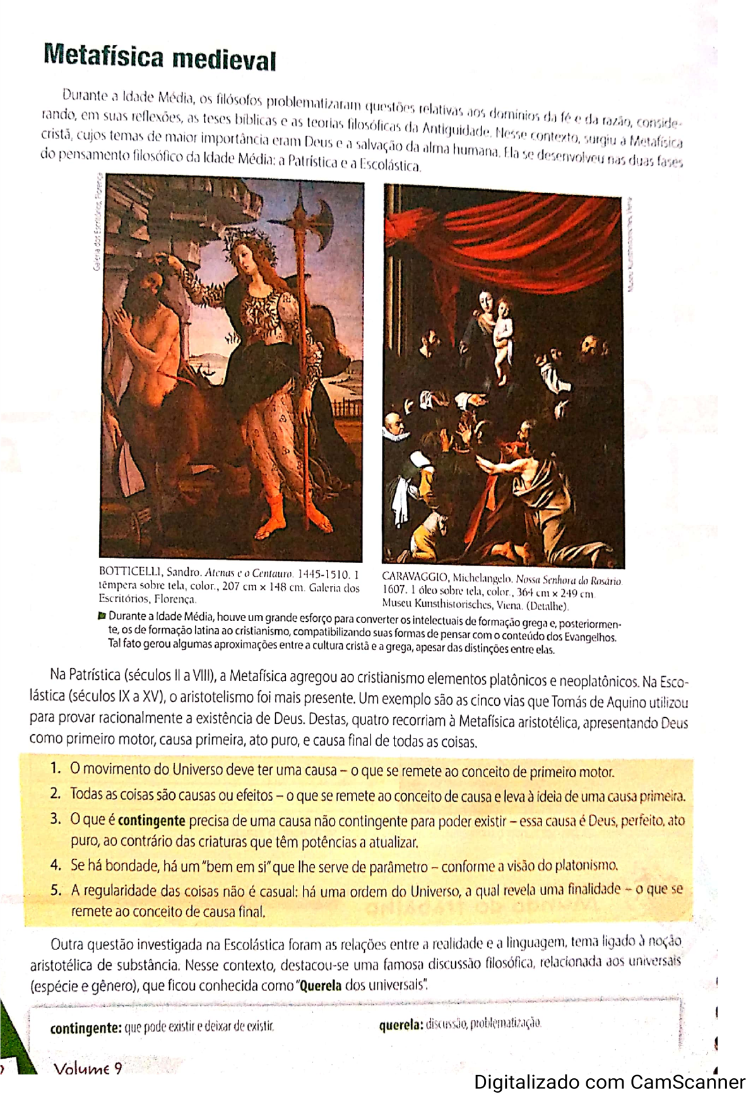

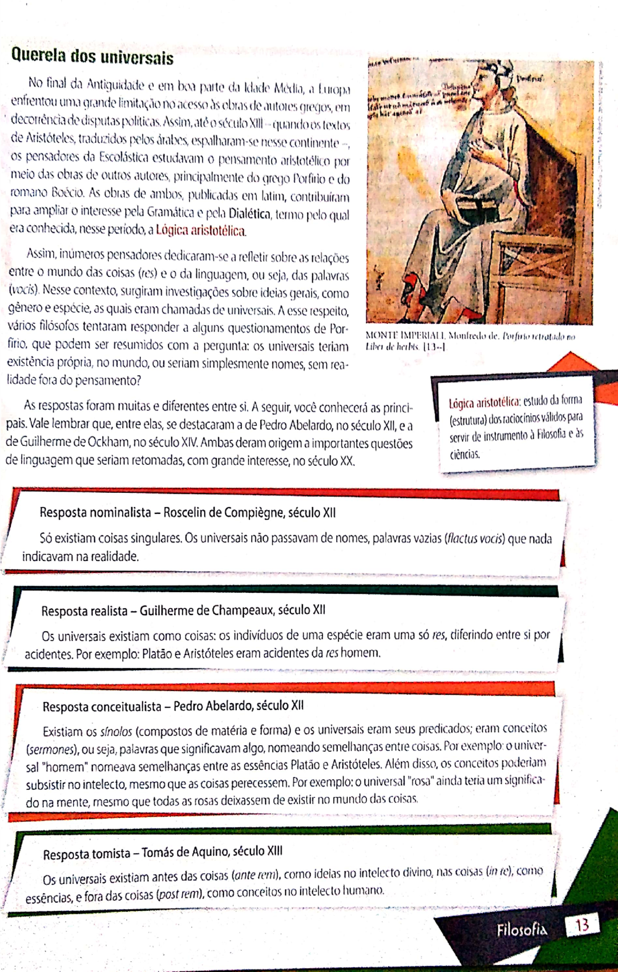

Exercícios

1) A Patrística é o primeiro momento da filosofia cristã. Sobre esta tendência filosófica, leia as seguintes afirmativas:

I. a Patrística é um movimento de pensadores cristãos que procura justificar teórica e filosoficamente a concepção de vida e de mundo depreendida da Bíblia.

II. Boécio não é considerado um pensador da Patrística.

III. Plotino é um pensador considerado como participante da Patrística.

IV. a Patrística sempre rejeitou a filosofia greco-romana em seu todo.

V. Santo Agostinho é considerado o maior pensador da Patrística latina.

VI. um dos temas fundamentais da Patrística é a discussão do sentido da Santíssima Trindade.

Assinale a alternativa CORRETA.

A( ) Somente as afirmativas I, II e IV são corretas.

B( ) Somente as afirmativas I, II, V e VI são corretas.

C( ) Somente as afirmativas III, V e VI são corretas.

D( ) Somente as afirmativas I, V e VI são corretas.

E( ) Somente as afirmativas II, V e VI são corretas.

2) Assinale a alternativa que responde CORRETAMENTE à pergunta abaixo.

Sabemos das lutas de Santo Agostinho contra as heresias, especialmente no que tange às suas interpretações do sentido histórico da religião cristã. Uma destas heresias foi o Pelagianismo. Segundo Santo Agostinho, em que consiste o erro a que essa heresia conduz?

A( ) Todos os seres humanos são hereges.

B( ) Se não há pecado original, então tampouco pode haver a missão salvadora de Jesus Cristo.

C( ) O ser humano é mau por natureza, não por escolha.

D( ) Deus, ao criar o ser humano, também criou o mal.

E( ) Não há como superar o mal.

3) Assinale a alternativa que responde CORRETAMENTE à pergunta abaixo.

Segundo Santo Agostinho, através de qual procedimento podemos descobrir a verdade?

A( ) Pela experiência empírica.

B( ) Pelo diálogo ecumênico.

C( ) Pela iluminação interior.

D( ) Pela ação do Demiurgo.

E( ) Pela dedução transcendental das categorias.

4) Assinale a alternativa que responde CORRETAMENTE à pergunta abaixo.

No contexto da polêmica dos universais, de quem é a conhecida tese ontológica: "O ser é unívoco em relação a tudo."?

A( ) Santo Agostinho.

B( ) Santo Tomás de Aquino.

C( ) William de Ockham.

D( ) Duns Scotus.

E( ) Avicena.

5) Um importante filósofo da política do fim do medievo escreveu no capítulo VII de seu livro intitulado Defensor Pacis:

"Há dois gêneros de governos, um equilibrado e outro viciado. Com Aristóteles, chamo de bem equilibrado o gênero em que o governante zela pelo bem comum, de acordo com a vontade dos seus súditos; o gênero viciado é o que apresenta falha, deste ponto de vista. Cada um dos gêneros se divide, em seguida, em três espécies: o equilibrado, em monarquia real, aristocracia e politia; o viciado, nas três espécies opostas, que são a monarquia tirânica, a oligarquia e a democracia."

Assinale a alternativa CORRETA em que aparece o nome do autor desta obra.

A( ) Marcílio de Pádua.

B( ) Sigério de Brabante.

C( ) William de Ockham.

D( ) Santo Tomás de Aquino.

E( ) Duns Scotus.